Sablé Breton-Tompouce.
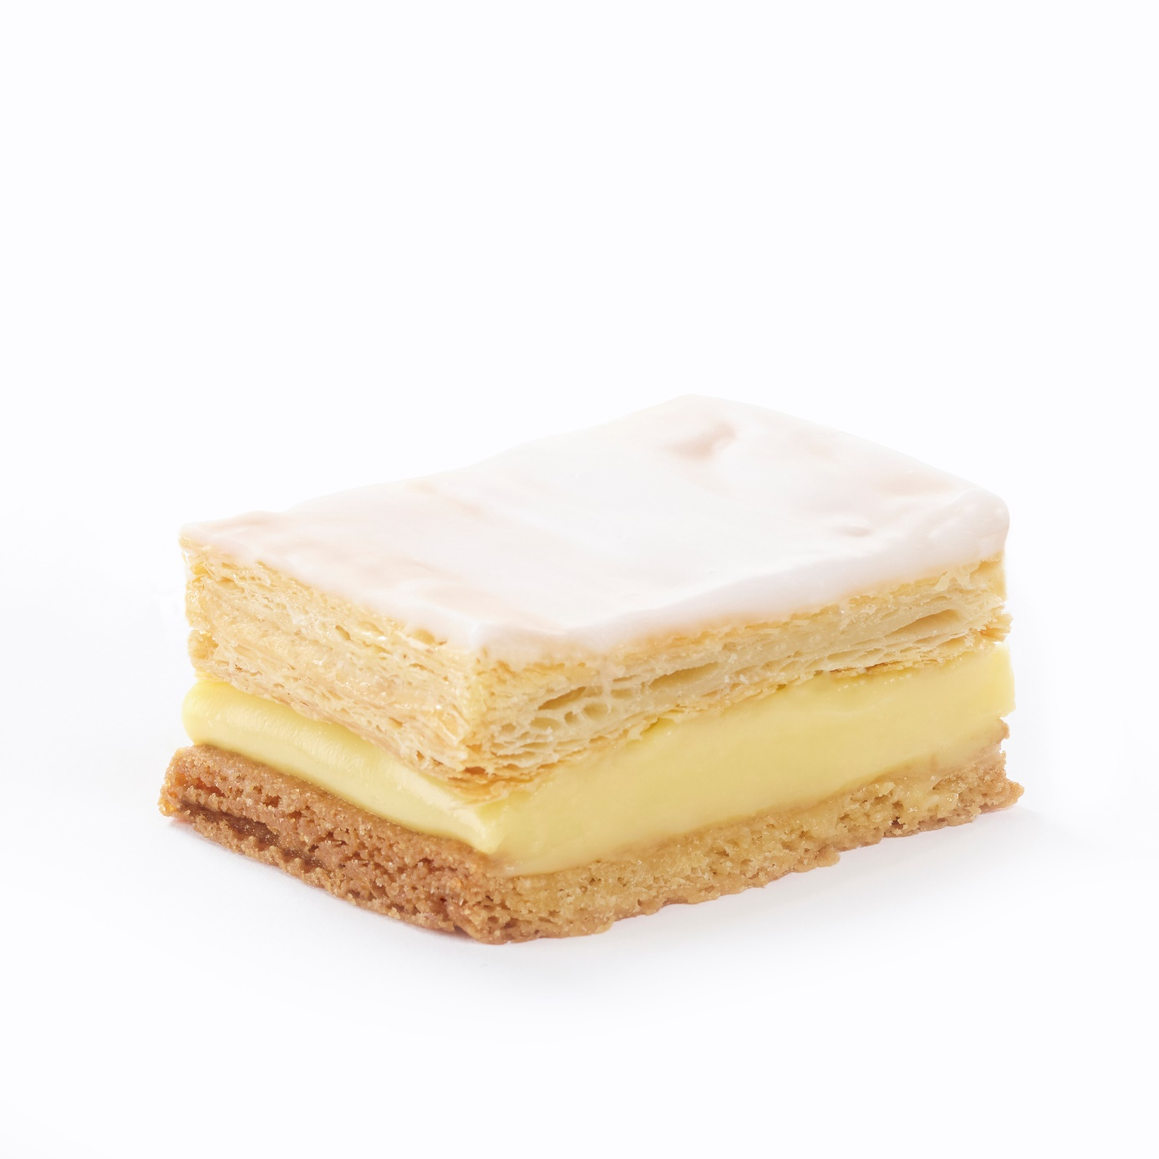
Wees creatief en vervang de onderste bladerdeeg strook door een longueur in Bretoens zanddeeg (Code SB14). Te verkrijgen bij de bakkerijgroothandel.
Afwerken naar wens en genieten van een krokante laag Bretoens zanddeeg afgewerkt zoals een klassieke Tom Pouce.
www.sablebreton.be

